|  |
| --- |
| Das deutsche Wahlsystem In diesem Arbeitsblatt beschäftigst du dich mit dem deutschen Wahlsystem und lernst einige Begriffe besser kennen. Überlege aber zunächst, was du schon darüber weißt. |

Was weißt du bereits über das deutsche Wahlsystem? Notiere.

___________________________________________________________________

___________________________________________________________________

___________________________________________________________________

|  |
| --- |
| Mindmap Sammelt nun gemeinsam in der Klasse eure Ergebnisse in einer Mindmap. |

# Ergänzung für Lehrkräfte

Hier findest du eine Musterlösung für eine Mindmap zum Thema.

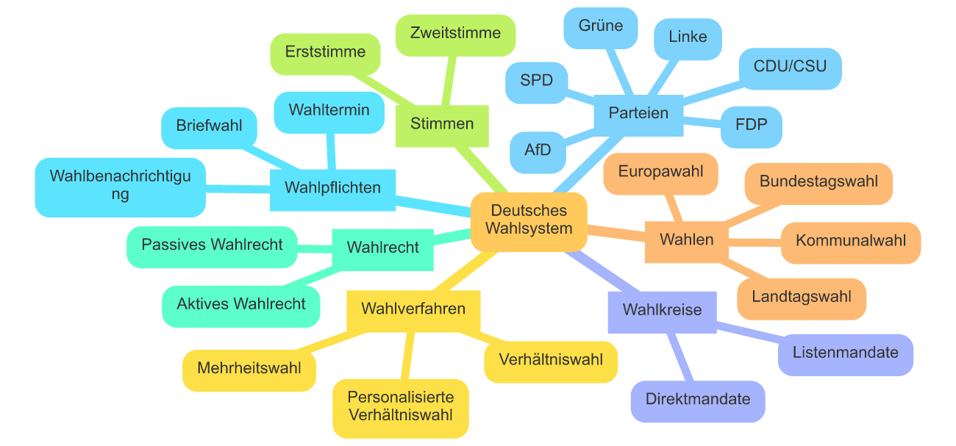

|  |
| --- |
| Infotext und Fragen Lies dir nun den folgenden Infotext durch und beantworte die Fragen auf der nächsten Seite. |

# Das Wahlsystem in Deutschland

personalisiertes Verhältniswahlrecht

Das Wahlsystem in Deutschland ist ziemlich einzigartig und wird als bezeichnet. Das bedeutet, dass es eine Mischung aus Mehrheits- und Verhältniswahl ist. Bei der Bundestagswahl, der wichtigsten Wahl in Deutschland, haben die Wähler:innen zwei Stimmen: die Erststimme und die Zweitstimme.

Erststimme

Mit der wählt man eine:n Direktkandidat:in aus seinem Wahlkreis. Deutschland ist in 299 Wahlkreise aufgeteilt, und jeder Wahlkreis schickt genau eine:n Vertreter:in in den Bundestag. Die Person mit den meisten Stimmen im Wahlkreis gewinnt.

Zweitstimme

Die ist noch wichtiger, denn sie entscheidet darüber, wie viele Sitze jede Partei im Bundestag bekommt. Die Parteien erstellen Listen mit Kandidat:innen, und die Anzahl der Sitze, die sie erhalten, hängt vom Prozentsatz der Zweitstimmen ab. Dadurch wird sichergestellt, dass auch kleinere Parteien eine faire Chance haben, Sitze im Bundestag zu bekommen.

fünf Prozent

Fünf-Prozent-Hürde

Damit eine Partei in den Bundestag einziehen kann, muss sie mindestens der Zweitstimmen erhalten oder drei Direktmandate gewinnen. Diese Regel nennt man die und sie soll verhindern, dass zu viele kleine Parteien im Parlament vertreten sind, was die Regierungsbildung erschweren könnte.

Insgesamt sorgt das Wahlsystem in Deutschland dafür, dass sowohl die Mehrheits- als auch die Verhältniswahl Vorteile haben und eine breite Repräsentation der Bevölkerung im Bundestag gewährleistet ist.

Benenne die beiden Stimmen, die Wähler:innen bei der Bundestagswahl in Deutschland abgeben können, und erkläre ihre jeweilige Bedeutung.

___________________________________________________________________

___________________________________________________________________

___________________________________________________________________

Erkläre die Fünf-Prozent-Hürde im deutschen Wahlsystem und ihren Zweck.

___________________________________________________________________

___________________________________________________________________

___________________________________________________________________

|  |
| --- |
| Ein Aspekt des deutschen Wahlsystems Nun lernst du noch einen bestimmten Aspekt des deutschen Wahlsystems besser kennen. Lies dir den Text durch und beantworte die folgenden Fragen. |

# Zweistimmenwahlrecht in Deutschland

Das Zweistimmenwahlrecht ist ein zentrales Element des Wahlsystems in Deutschland und kommt bei Bundestagswahlen zur Anwendung. Es gibt den Wähler:innen die Möglichkeit, zwei Stimmen abzugeben: die Erststimme und die Zweitstimme.

Die Erststimme wird für einen Direktkandidaten im jeweiligen Wahlkreis abgegeben. Deutschland ist in 299 Wahlkreise unterteilt, und in jedem Wahlkreis wird der Kandidat gewählt, der die meisten Erststimmen erhält. Dieser Kandidat zieht direkt in den Bundestag ein. Die Zweitstimme hingegen wird für eine Partei abgegeben und ist entscheidend für die Sitzverteilung im Bundestag. Die Zweitstimmen werden bundesweit zusammengezählt und bestimmen, wie viele Sitze jede Partei insgesamt erhält.

Die Bedeutung des Zweistimmenwahlrechts liegt darin, dass es eine Mischung aus Mehrheits- und Verhältniswahlrecht ermöglicht. Durch die Erststimme können die Wähler:innen eine direkte Person aus ihrem Wahlkreis wählen, während die Zweitstimme sicherstellt, dass die Zusammensetzung des Bundestags die politische Landschaft und den Wählerwillen proportional widerspiegelt. Das Zweistimmenwahlrecht trägt somit zur Repräsentation verschiedener politischer Strömungen bei und fördert die Demokratie.

Ein weiteres wichtiges Detail des Zweistimmenwahlrechts ist die Möglichkeit des Stimmensplittings. Wähler:innen können ihre Erststimme einem Kandidaten einer Partei und ihre Zweitstimme einer anderen Partei geben. Dies ermöglicht eine differenzierte Stimmabgabe und stärkt die individuellen Präferenzen der Wähler:innen.

### Wähle bei jeder Frage die richtige Antwort aus.

###### **Was ermöglicht die Erststimme im deutschen Zweistimmenwahlrecht?**

Einen Direktkandidaten im Wahlkreis zu wählen Einen Parteivorsitzenden zu wählen Eine Koalition zu bilden Die Sitzverteilung im Bundestag zu bestimmen

###### **Welche Stimme ist entscheidend für die Sitzverteilung im Bundestag?**

Keine der beiden Stimmen Die Zweitstimme Beide Stimmen gleichwertig Die Erststimme

###### **Was ist ein wichtiger Vorteil des Stimmensplittings?**

Es reduziert die Anzahl der Parteien im Bundestag Es verhindert Überhangmandate Es vereinfacht die Wahlprozesse Es stärkt die individuellen Präferenzen der Wähler:innen

###### **Welche Art von Wahlsystem ermöglicht das Zweistimmenwahlrecht?**

Ein reines Mehrheitswahlrecht Eine Mischung aus Mehrheits- und Verhältniswahlrecht Ein Losverfahren Ein reines Verhältniswahlrecht

###### **Wie viele Wahlkreise gibt es in Deutschland?**

350 250 400 299

###### **Was passiert mit den Kandidaten, die die meisten Erststimmen erhalten?**

Sie erhalten kein Mandat Sie werden Teil der Landesliste ihrer Partei Sie werden automatisch Parteivorsitzende Sie ziehen direkt in den Bundestag ein

###### **Welcher Aspekt des Zweistimmenwahlrechts trägt zur Repräsentation verschiedener politischer Strömungen bei?**

Der Wahltag Die Erststimme Die Zweitstimme Die Wahlkampagne

###### **Warum ist das Zweistimmenwahlrecht förderlich für die Demokratie?**

Weil es die Anzahl der Parteien reduziert Weil es die Wahlbeteiligung verringert Weil es eine differenzierte Stimmabgabe ermöglicht Weil es nur direkte Kandidaten zulässt